"  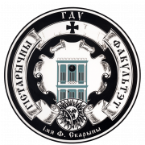  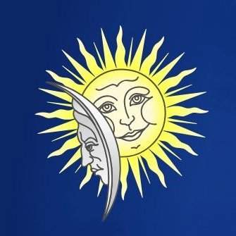 |  |  |  |  |  | 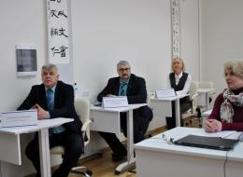  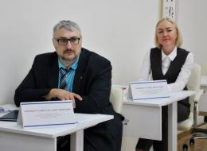  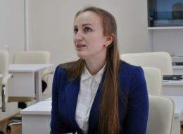
  Гомельский государственный университет имени Франциска Скорины
  Студенческая газета кафедры английского языка
  WELCOME!
  № 8 апрель 2021 г.
  Кафедра межкультурной коммуникации и международного туризма обеспечивает преподавание дисциплины «Английский язык». Поэтому каждый выпуск студенческой газеты будет подготовлен студентами и магистрантами разных факультетов, что позволит читателям увидеть точки зрения на события и узнать новости из жизни представителей различных специальностей.
  WHAT IS THE NEWS?
  В начале 2021 года, в рамках создания новой специальности на факультет исторического факультета была создана новая кафедра межкультурной коммуникации и международного туризма. В связи с чем исторический факультет провёл аттестацию на квалификацию экскурсоводов в Гомельской области. В данном мероприятии приняли участие: Полуян Игорь Леонидович, начальник отдела спорта и туризма Гомельского горисполкома; Черепко Станислав Александрович, декан исторического факультета; Починок Татьяна Викторовна, заведующий кафедрой межкультурных коммуникаций и международного туризма.
  В Гомельском государственном университете имени Ф. Скорины совместно с Национальным агентством по туризму, управлением спорта и туризма Гомельского областного исполнительного комитета, отделом спорта и туризма Гомельского городского исполнительного комитета проведена профессиональная аттестация на квалификацию экскурсоводов в Гомельской области.
  14 соискателей проходили два этапа испытаний – тестирование и устное собеседование.
  Соискатели, прошедшие успешно тестирование, могли представить свой экскурсионный маршрут на устном собеседовании и ответить на вопросы аттестационной комиссии.
УЧАСТИЕ В РЕСПУБЛИКАНСКОМ СОЦИАЛЬНОМ ФОРУМЕ  9 апреля состоялся Республиканский социальный форум «Мы – вместе. Социальная сфера белорусского общества – вчера, сегодня, завтра», посвященный 30-летию Академии управления при Президенте Республики Беларусь.  В Республиканском форуме в качестве слушателя 1 курса Академии управления по специальности «Государственное управление социальной сферой» приняла участие Татьяна Викторовна Починок, заведующий кафедрой межкультурных коммуникаций и международного туризма, и представила доклад на тему: «Гомельский государственный университет имени Франциска Скорины: инновационные проекты по развитию социальной сферы Гомельского региона».  Участники форума – выпускники Академии управления при Президенте Республики Беларусь, которые имели возможность поздравить Академию с 30-летним юбилеем и поделиться своим профессиональным опытом в контексте ключевых направлений государственной социальной политики на современном этапе. |  |  | 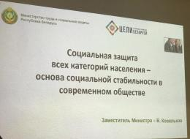  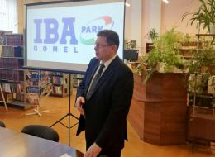  ПЕРСПЕКТИВНОЕ СОТРУДНИЧЕСТВО ПО ОБУЧЕНИЮ АНГЛИЙСКОМУ ЯЗЫКУ  6 апреля на факультете физики и информационных технологий и факультете математики и технологий программирования прошло уже традиционное тестирование студентов IT-специальностей на владение английским языком. Мероприятие проводится при поддержке IT-компании ООО «ИВА-Гомель-Парк» уже в третий раз. В мероприятии приняли участие около 70 студентов 2-3 курсов IT-специальностей. |  |  | Факультет физики и ИТ представили студенты специальностей «Автоматизированные системы обработки информации», «Программированные мобильные системы», «Физическая электроника» и «Электронные системы безопасности».  От факультета математики и ТП участвовали студенты специальностей «Экономическая кибернетика», «Программное обеспечение информационных технологий», «Информатика и технологии программирования» и «Прикладная математика».  Содержание тестирования было подготовлено преподавателями кафедры межкультурных коммуникаций и международного туризма, работающими со студентами IT-специальностей.  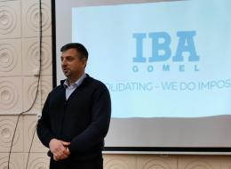

Interesting Facts

